广东医科大学附属第二医院招聘博士/

博士后公告

（一）医院简介

广东医科大学附属第二医院（以下简称：广东医附二院）是一所大型三级甲等综合医院，坐落于广东省湛江市，医院占地面积约6.3万平方米，建筑面积14.5万平方米。现开放床位1277张（当前，医院应急大楼在建，预计2025年初启动使用，届时开放床位将达1800张），设有17个医学中心、34个临床科室、39个病区、14个医技科室。现有博士34人，硕士197人，博士生导师9人，硕士导师39人，正高职称118人，副高职称236人。年均总诊疗70万余人次，年均出院5.5万人次，年均手术1.8万余台次，年分娩量连续20年稳居湛江市综合医院榜首，最高逾0.8万人。

广东医附二院是广东医科大学直属附属医院、广东医科大学妇儿医学院、湛江市应急医院、湛江市儿童青少年近视防控中心，属于省属事业单位；近年来该院在国家公立医院绩效考核不断取得佳绩，在全国三级公立医院绩效考核获评B++等级。

近年来，广东医附二院的医疗技术不断取得新突破，开展多项国家级限制类技术及省级限制类技术；建设有省市级重点实验室、校级医学研究所和重点实验室等科研平台，配备先进的科研实验设备；拥有广东医科大学临床医学博士后科研流动站，博士后联合培养基地，广东省博士工作站，广东医科大学临床医学博士、硕士学位培养点；现已发展成为集医疗、教学、科研、康复、预防保健、基本公共卫生服务等功能为一体的大型三级甲等综合医院。

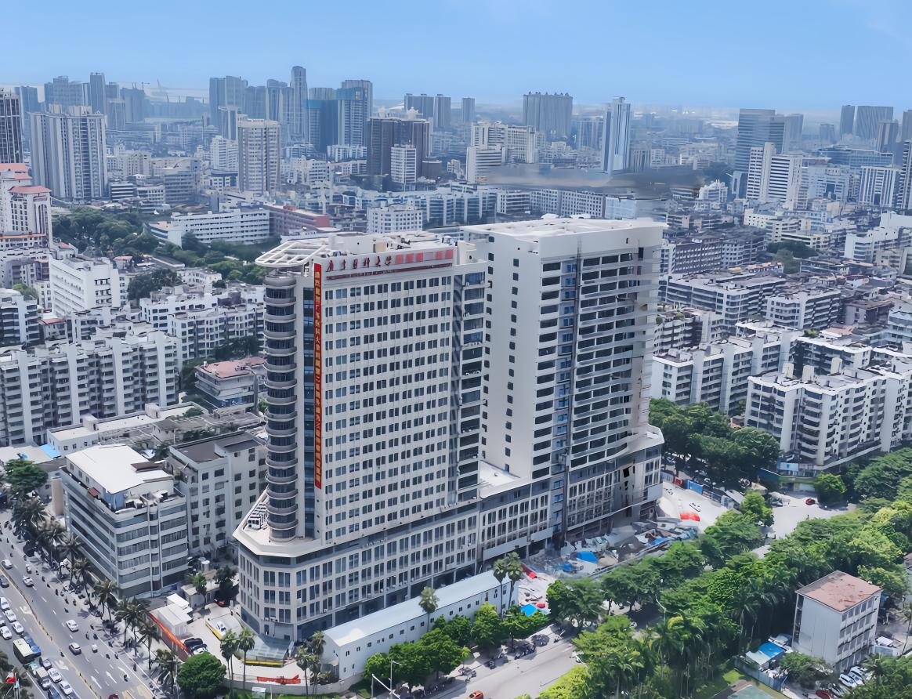

（二）岗位需求及联系方式

**1.引进博士**

|  |  |  |  |  |
| --- | --- | --- | --- | --- |
| **招聘岗位** | **专业要求** | **招聘人数** | **联系电话** | **email** |
| 呼吸与危重症医学科 | 内科学专业（呼吸内科方向） | 3 | 0759-2372603 | gdyfey@126.com |
| 胸外科 | 外科学专业（胸外科方向） | 2 | 0759-2372603 | gdyfey@126.com |
| 心血管内科 | 内科学专业（心血管内科方向） | 3 | 0759-2372603 | gdyfey@126.com |
| 心脏外科 | 外科学专业（心脏外科方向） | 2 | 0759-2372603 | gdyfey@126.com |
| 肾脏内科 | 内科学专业（肾脏内科方向） | 2 | 0759-2372603 | gdyfey@126.com |
| 泌尿外科 | 外科学专业（泌尿外科方向） | 3 | 0759-2372603 | gdyfey@126.com |
| 胃肠肛门外科 | 外科学专业（胃肠外科方向） | 2 | 0759-2372603 | gdyfey@126.com |
| 肝胆胰外科 | 外科学专业（肝胆外科方向） | 2 | 0759-2372603 | gdyfey@126.com |
| 消化内科 | 内科学专业（消化内科方向） | 2 | 0759-2372603 | gdyfey@126.com |
| 神经内科 | 神经病学专业 | 2 | 0759-2372603 | gdyfey@126.com |
| 神经外科 | 外科学专业（神经外科方向） | 2 | 0759-2372603 | gdyfey@126.com |
| 创伤骨科 | 外科学专业（创伤骨科方向） | 2 | 0759-2372603 | gdyfey@126.com |
| 儿童骨科 | 外科学专业（儿童骨科方向） | 2 | 0759-2372603 | gdyfey@126.com |
| 运动损伤科 | 外科学专业（骨外科方向） | 2 | 0759-2372603 | gdyfey@126.com |
| 肿瘤中心 | 肿瘤学专业 | 2 | 0759-2372603 | gdyfey@126.com |
| 妇科 | 妇产科学专业 | 2 | 0759-2372603 | gdyfey@126.com |
| 产科 | 妇产科学专业 | 3 | 0759-2372603 | gdyfey@126.com |
| 儿科 | 儿科学 | 3 | 0759-2372603 | gdyfey@126.com |
| 重症医学科 | 重症医学、麻醉学、急诊医学、内科学专业（呼吸内科、心血管内科方向） | 1 | 0759-2372603 | gdyfey@126.com |
| 眼科 | 眼科学专业 | 2 | 0759-2372603 | gdyfey@126.com |
| 感染内科 | 内科学专业（传染病方向） | 2 | 0759-2372603 | gdyfey@126.com |
| 甲状腺乳腺外科 | 外科学专业（甲状腺乳腺外科方向） | 2 | 0759-2372603 | gdyfey@126.com |
| 耳鼻咽喉科 | 耳鼻咽喉科学专业 | 2 | 0759-2372603 | gdyfey@126.com |
| 放射影像科 | 影像医学与核医学专业 | 2 | 0759-2372603 | gdyfey@126.com |
| 超声医学科 | 影像医学与核医学专业 | 2 | 0759-2372603 | gdyfey@126.com |
| 检验医学科 | 临床检验诊断学、病理学专业 | 1 | 0759-2372603 | gdyfey@126.com |
| 药学部 | 药学、临床药学 | 3 | 0759-2372603 | gdyfey@126.com |

**2.招收博士后（欢迎优秀博士来我院从事博士后研究）**

|  |  |  |  |
| --- | --- | --- | --- |
| **研究方向（可多列）** | **招收人数** | **联系电话** | **email** |
| 围术期心肌缺血再灌注损伤与保护 | 2 | 0759-2372603 | gdyfey@126.com |
| 1. 肝损伤发病机制及其诊疗防控；   2.肝癌发生发展机制及干预研究；  3.肝胆胰疾病的中西医结合治疗研究。 | 2 | 0759-2372603 | gdyfey@126.com |